Booster der Modellbahn-Anlage.de

Allgemeine Informationen
Insgesamt haben wir auf unserer Modellbahn-Anlage.de 10 verbaute Booster, 8 von LDT DB-4 und 2 von Lokstoredigital.
Manual zum Booster DB 4

Anschluss Booster DB-4 von LDT am Netzteil
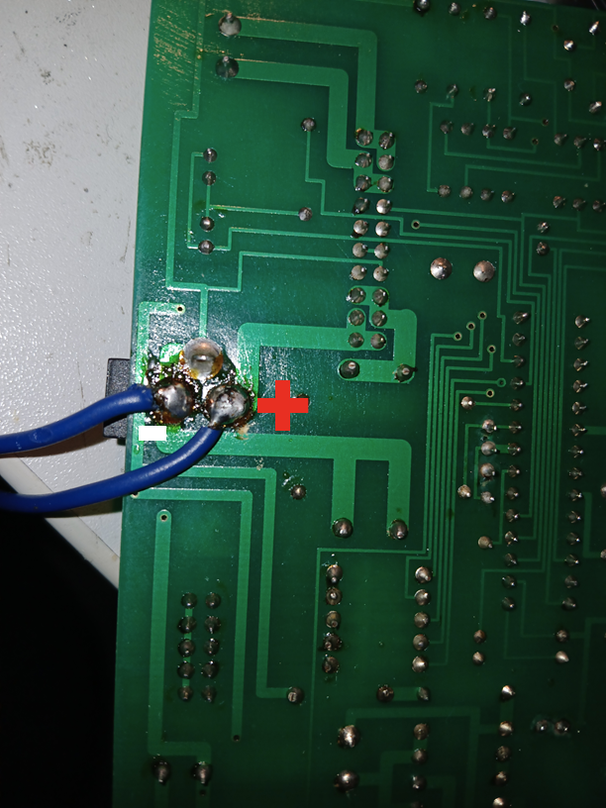
Wir haben an den alten Boostern die Netzgeräte direkt angelötet, vermutlich weil keine Stecker zur Hand waren :) Daher haben wir - um mal schnell das Netzgerät tauschen zu können, hier dokumentiert, wie das alles angeschlossen gehört! Auf die obere/rechte Seite wird „+“ angeschlossen, unten/links „-“. Was am Netzgerät + oder - ist, kann man messen. Wird die Volt-Zahl korrekt am Display ausgegeben, dann sind die Kabel am Messgerät so angeschlossen, dass + rot und - schwarz ist. Wird am Display ein „-“ vor den 19 Volt Messergebnis angegeben, ist es genau andersherum.
An den neuen Boostern werden Stecker verwendet!

LDT DB-4 Booster schalten oft und ohne Grund auf "rot/Stopp"
Mit 2 Boostern hatten wir den langen Ärger, Grund dafür war, dass das Bauteil „C6“ leider eine Polung hat und wir diese nicht beachtet und falsch in den Booster gelötet haben. D.h. bei einer Wiederholung des Problems sollte genau das Bauteil angeschaut werden!

Booster Übersicht
Name | Adresse | Typ | Rückmeldung über
Lailingen | 1021 | LDT DB-4 | S88 III 1/1
Phillipsburg Hauptstrecke | 1017 | LDT DB-4
Phillipsburg Bahnbetriebswerk | 1013 | LDT DB-4
Miningen | - | LDT DB-4
N.N. | - | LDT DB-4
N.N. | - | LDT DB-4
N.N. | - | LDT DB-4
N.N. | - | LDT DB-4
Straßenbahn Lailingen | - | LoDi | -
N.N. | - | LoDi

Adressvergaben
Um die Booster an- und auszuschalten, bedarf es eines 4er Blocks an DCC-Weichenadressen. folgende Tabelle zeigt die Adressbereiche. Für die Watch-Dog-Funktion kann man auch diesen 4er Bereich nutzen, aber dann müsste, wenn man das nutzen mag, jeder Booster per eigener Adresse gesetzt werden - das macht keinen sinn, eine Adresse für alle Booster reicht dazu! Daher kann man für den Watchdog einen eigenen Adressbereich programmieren, dazu weiter unten mehr.
Die Adresse für die WatchDog-Funktion ist immer die erste Adresse (Basisadresse) einer Vierergruppe. Die Adresse für die Ein-/Ausschaltfunktion ist immer die dritte Adresse (Basisadresse + 2) der programmierten Vierergruppe.
Booster | Adressbereich | Adresse zum Schalten (An/Aus)  (Basisadresse + 2) | Watchdog | Adresse zum Schalten (Watchdog)
Lailingen | 1021-1024 | 1023 | 989-992 | 999
Phillipsburg Hauptstrecke | 1017-1020 | 1019 | 989-992 | 999
Phillipsburg Bahnbetriebswerk | 1013-1016 | 1015 | 989-992 | 999
Miningen | 1009-1012 | 1011 | 989-992 | 999
N.N. | 1005-1008 | 1009 | 989-992 | 999
N.N. | 1001-1004 | 1003 | 989-992 | 999
N.N. | 997-1000 | 999 | 989-992 | 999
N.N. | 993-996 | 995 | 989-992 | 999

Watch-Dog-Adressen
989-992

Adressen programmieren
Werden für die WatchDog- und die Ein-/Ausschaltfunktion eigene Vierer-Adressgruppen programmiert, belegt der DigitalBooster DB-4 8 Zubehör- bzw. Weichenadressen.
- Schalten Sie Ihre Digitalanlage inkl. DigitalBooster DB-4 ein (die grüne LED des DB-4 leuchtet). Betätigen Sie 1x kurz den Taster S1, der sich neben den Steckbrücken des DB-4 befindet. Die grüne LED blinkt. Dieses ist ein Zeichen dafür, das sich der DB-4 im Programmierbetrieb für den Adressbereich der Ein-/Ausschaltfunktion befindet. Während des Programmiervorganges wird der Gleisbereich, der vom DB-4 versorgt wird, spannungsfrei geschaltet.
- Schalten Sie jetzt eine Weiche aus der Vierergruppe, die Sie für den Adressbereich der Ein-/Ausschaltfunktion vorgesehen haben, über das Keyboard der Digitalzentrale oder den Handregler. Sie können zum Programmieren des Adressbereiches aber auch einen Weichenschaltbefehl über Ihre Modellbahnsoftware senden. Das gesendete Datenformat (DCC oder Märklin-Motorola) muss dabei zu dem Datenformat passen, dass Sie über die Steckbrücke J4 ausgewählt haben.
Anmerkung: Welche der vier Adressen einer Gruppe Sie zum Programmieren betätigen, spielt keine Rolle.
Hat der DigitalBooster DB-4 die Adresse verstanden, so quittiert er die Zuordnung indem die grüne LED einige Male etwas schneller blinkt. Anschließend blinkt die grüne LED wieder langsamer.
Die Programmierung für die Ein-/Ausschaltfunktion ist nun abgeschlossen, kann aber jederzeit wiederholt werden.
- Betätigen Sie nun den Taster S1 erneut, um in den Programmiermodus für den Adressbereich der WatchDog-Funktion zu gelangen. Die rote LED blinkt.
- Schalten Sie jetzt eine Weiche aus der Vierergruppe, die Sie für den Adressbereich der WatchDog-Funktion vorgesehen haben, über das Keyboard der Digitalzentrale oder den Handregler. Sie können zum Programmieren des Adressbereiches aber auch einen Weichenschaltbefehl über Ihre Modellbahnsoftware senden.
Anmerkung: Es ist möglich, dass Sie für die WatchDog-Funktion denselben Adressbereich vergeben, den Sie bereits für die Ein-/Ausschaltfunktion programmiert haben. Sie können der WatchDog-Funktion aber auch einen eigenen Vierer-Adressblock vergeben.
Hat der DigitalBooster DB-4 die Adresse verstanden, so quittiert er die Zuordnung indem die rote LED einige Male etwas schneller blinkt. Anschließend blinkt die rote LED wieder langsamer.
Die Programmierung für die Ein-/Ausschaltfunktion ist nun abgeschlossen, kann aber jederzeit
- wiederholt werden.
Verlassen Sie den Programmierbetrieb des DB-4, indem Sie die Programmiertaste S1 erneut drücken. Die programmierten Adressen sind nun dauerhaft gespeichert, können aber so oft Sie wollen durch Wiederholen des Programmiervorganges geändert werden. Die grüne LED leuchtet und der mit dem DB-4 verbundene Gleisbereich wird wieder mit Digitalspannung versorgt.

